BACCALAURÉAT GÉNÉRAL

Épreuve pratique de l’enseignement de spécialité physique-chimie
Évaluation des Compétences Expérimentales

Cette situation d’évaluation fait partie de la banque nationale.

ÉNONCÉ DESTINÉ AU CANDIDAT

NOM : | Prénom :
Centre d’examen : | n° d’inscription :

Cette situation d’évaluation comporte cinq pages sur lesquelles le candidat doit consigner ses réponses.
Le candidat doit restituer ce document avant de sortir de la salle d'examen.

Le candidat doit agir en autonomie et faire preuve d’initiative tout au long de l’épreuve.
En cas de difficulté, le candidat peut solliciter l’examinateur afin de lui permettre de continuer la tâche.
L’examinateur peut intervenir à tout moment, s’il le juge utile.
L’usage de calculatrice avec mode examen actif est autorisé. L’usage de calculatrice sans mémoire « type collège » est autorisé.

CONTEXTE DE LA SITUATION D’ÉVALUATION

Un particulier veut choisir un vidéo projecteur pour son salon. Ses critères portent plus particulièrement sur l’optique du vidéo projecteur afin de définir sa position optimale par rapport au mur. Il veut s’assurer que les informations qu’il trouve sur internet sont fiables et s’en servir pour faire son choix.

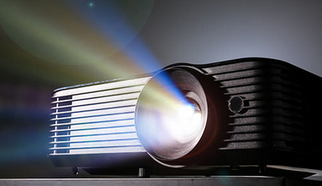

Le but de cette épreuve est d’étudier une lentille mince convergente modélisant l’objectif d’un vidéo projecteur, d’en estimer la distance focale et de prévoir une configuration adaptée à l’installation d’un vidéo projecteur dans un salon.

INFORMATIONS MISES À DISPOSITION DU CANDIDAT

Relation de conjugaison
La relation de conjugaison d’une lentille mince convergente permet de déterminer la position de l’image d’un objet à travers cette lentille :
$$\frac{\text{1}}{ \overline{\text{OA}\text{' } } }-\frac{\text{1}}{ \overline{\text{OA}} }\text{=}\frac{\text{1}}{ \text{ f}\text{ '} }$$ | avec :  - O le centre optique de la lentille ;  - A, point de l’objet dont le conjugué est le point A’ ;  - $\text{f}\text{ '}$ la distance focale de la lentille.

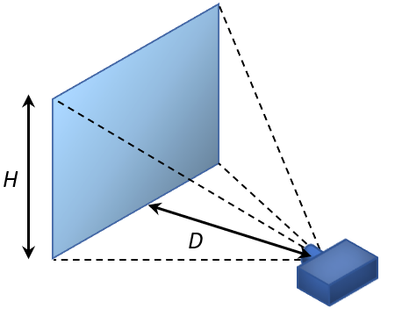
Paramètres pour l’installation
Image projetée

D : distance de projection
H : hauteur de l’image

Vidéo projecteur

Figure 1 : schéma de l'installation.

Dans ces conditions, à condition que la distance objet-image soit supérieure à 4f ’, la hauteur de l’image est liée à la distance de projection par la relation :
$$\text{H} \text{=}\text{ (}\frac{\text{h}}{\text{f '}} \text{∙} \text{D}\text{)} \text{–} \text{h}$$ | avec :  - H la hauteur de l’image ;  - h la hauteur de l’objet ;  - f ’ la distance focale de l’objectif ;  - D la distance objectif-image.
Distance focale de l’objectif

Dans le vidéo projecteur une image se forme sur un micro-écran LCD. Cette image constitue l’objet à projeter sur l’écran de projection. Le micro-écran se trouve entre la source de lumière et l’objectif. Dans le cas correspondant aux courbes suivantes, l’objet sur le micro-écran LCD a pour hauteur h = 5 cm.

Le graphique ci-dessous présente les configurations possibles pour cinq distances focales d’objectifs généralement disponibles pour des vidéo projecteurs.
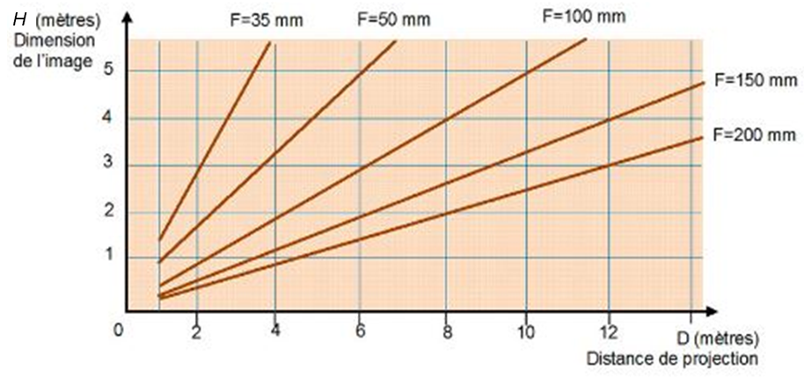
Source :https://www.soundlightup.com/archives/comprendre/ep4-spcifier-un-vido-projecteur-placement-installation-environnement-et-ergonomie.html
Figure 2 : Hauteur de l’image en fonction de la distance de projection pour différentes distances focales.
TRAVAIL À EFFECTUER

- Première estimation d’une distance focale (10 minutes conseillées)

Dans les conditions de l’expérience, on considère qu’un objet est à l’infini quand il est situé à au moins 2 mètres de la lentille.
1.1. Proposer un protocole expérimental permettant d’estimer la distance focale f ’ de la lentille convergente L en utilisant un objet lumineux, une règle graduée, la lentille L et l’écran mis à disposition.
…………………………………………………………………………………………………..……….………..………………..
…………………………………………………………………………………………………..……….………..………………..
…………………………………………………………………………………………………..……….………..………………..
…………………………………………………………………………………………………..……….………..………………..
…………………………………………………………………………………………………..……….………..………………..

APPEL n°1
Appeler le professeur pour lui présenter le protocole expérimental
ou en cas de difficulté

1.2. Mettre en œuvre le protocole expérimental proposé à la question précédente.

Donner une première estimation de la distance focale de la lentille L : f ’$≈$…………………..

- Relation entre taille de l’image et distance de projection (30 minutes conseillées)

2.1. Mettre en œuvre le protocole expérimental suivant :

- Mesurer la hauteur h de l’objet lumineux mis à disposition et noter sa valeur : h = …………….
- Sur le banc optique, disposer la lentille L à environ 20 cm de l’objet lumineux. Placer ensuite l’écran à la distance D = 50,0 cm de la lentille.
- Ajuster la position de l’objet lumineux afin d’obtenir une image nette sur l’écran.
- Mesurer la hauteur H de l’image et noter sa valeur : H = …………..
APPEL n°2
Appeler le professeur pour lui présenter
la mise en œuvre du protocole et la première mesure de H
ou en cas de difficulté

- Renouveler la manipulation précédente et compléter le tableau suivant.
Distance D (cm) | 50,0 | 60,0 | 70,0 | 80,0 | 90,0 | 100,0
Hauteur H de l’image (cm)
2.2. Exploitation des mesures
- À l’aide d’un logiciel tableur-grapheur, tracer la représentation graphique de la hauteur H en fonction de la distance D de projection. Modéliser le graphique obtenu et noter ci-dessous l’expression mathématique obtenue :
H = ……………………………………
APPEL FACULTATIF
Appeler le professeur en cas de difficulté

- À l’aide des informations mises à disposition et de l’expression mathématique notée précédemment, déterminer une deuxième estimation de la distance focale f ’ de la lentille L. Détailler la démarche et les calculs nécessaires.
…………………………………………………………………………………………………..……….………..………………..
…………………………………………………………………………………………………..……….………..………………..
…………………………………………………………………………………………………..……….………..………………..

f ’ $=$…………………..
- Comparer cette valeur avec la première estimation de la distance f ’.
…………………………………………………………………………………………………..……….………..………………..
…………………………………………………………………………………………………..……….………..………………..

APPEL n° 3
Appeler le professeur pour lui présenter les résultats expérimentaux
ou en cas de difficulté

- Choix de la configuration (20 minutes conseillées)

  - L’utilisateur du vidéo projecteur souhaite obtenir une image d’environ 1,5 m de hauteur.

En considérant la relation entre la hauteur de l’image H et la distance de projection D précisée dans les paramètres pour l’installation, déterminer la distance de projection si le vidéo projecteur est équipé de la lentille L mise à disposition pour un objet de 5,0 cm.

…………………………………………………………………………………………………..……….………..………………..
…………………………………………………………………………………………………..……….………..………………..
…………………………………………………………………………………………………..……….………..………………..
…………………………………………………………………………………………………..……….………..………………..
…………………………………………………………………………………………………..……….………..………………..
…………………………………………………………………………………………………..……….………..………………..
…………………………………………………………………………………………………..……….………..………………..
…………………………………………………………………………………………………..……….………..………………..

  - Confronter la valeur de la distance de projection obtenue à l’aide du graphique présentant les configurations possibles pour des distances focales différentes (figure 2) au résultat obtenu ci-dessus.
…………………………………………………………………………………………………..……….………..………………..
…………………………………………………………………………………………………..……….………..………………..
…………………………………………………………………………………………………..……….………..………………..

APPEL FACULTATIF
Appeler le professeur en cas de difficulté

Défaire le montage et ranger la paillasse avant de quitter la salle.

